Стюарт
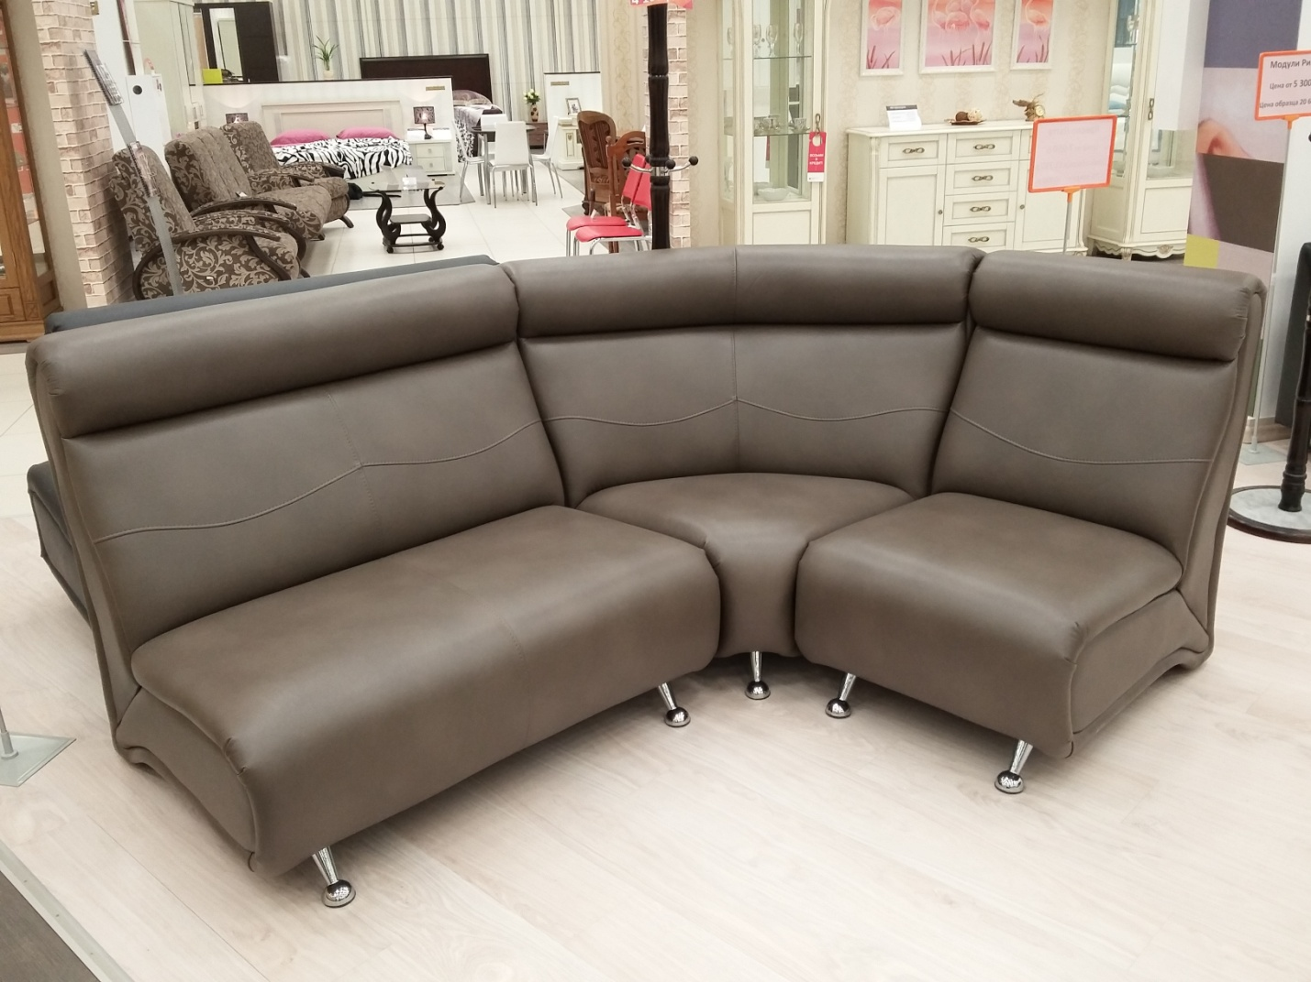
Данная модель имеет свою историю, свою репутацию, которая складывалась годами. Модули Стюарт прочно заняли свою нишу среди других представителей офисной мебели. Модульная система для офисных и жилых помещений, состоящая из кресла, угловой секции, двухместного дивана и трехместного дивана позволяет комплектовать как линейные, так и угловые варианты наборов. Чрезвычайно удобный, практичный и мобильный Стюарт станет Вам настоящим другом, который готов всегда предложить полноценный отдых своему владельцу, скрасить моменты ожидания и продлить моменты счастья.
Материалы используемые для изготовления каркаса: Фанера, ДВП, ДСП, Брус (сосна), Картон.
Опора сидения: металлическая змейка с клипсами.
Мягкие элементы: ППУ, Холкон, Спанбонд, высокоэластичные резинотканевые ремни.
Опоры спереди - металлические с хромированным покрытием, сзади - пластмассовые.
Модель не разборная (можно снять ножки).

Габаритные размеры Стюарт:
Диван "Стюарт" (3х)
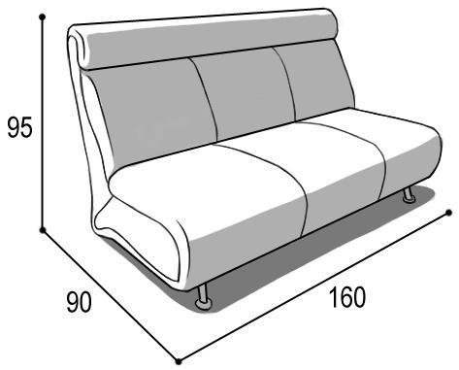

Габаритные размеры |  |  | Размеры спального места |  |  | Дополнительно
Глубина  (см) | Ширина  (см) | Высота  (см) | Глубина  (см) | Ширина  (см) | Высота  (см) | Высота спинки (см ) | Высота/глубина  сиденья(см) | м3, кг
90 | 160 | 95 | - | - | - | 60 | 45/56 | 1,4 м3  42кг*
● Габаритные размеры каждого модуля могут иметь отклонения ±2см.

Диван "Стюарт" (2х)
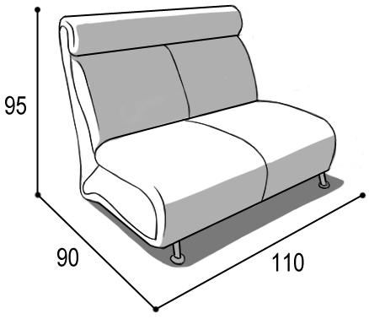

Габаритные размеры |  |  | Размеры спального места |  |  | Дополнительно
Глубина  (см) | Ширина  (см) | Высота  (см) | Глубина  (см) | Ширина  (см) | Высота  (см) | Высота спинки (см) | Высота/глубина  сиденья(см) | м3, кг
90 | 110 | 95 | - | - | - | 60 | 45/56 | 0,95 м3  31кг*
● Габаритные размеры каждого модуля могут иметь отклонения ±2см.

Кресло "Стюарт"
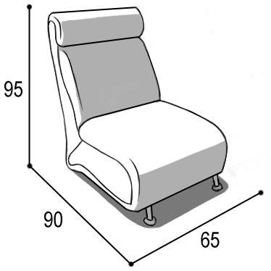

Габаритные размеры |  |  | Размеры спального места |  |  | Дополнительно
Глубина  (см) | Ширина  (см) | Высота  (см) | Глубина  (см) | Ширина  (см) | Высота  (см) | Высота спинки (см) | Высота/глубина  сиденья(см) | м3, кг
90 | 65 | 95 | - | - | - | 60 | 45/56 | 0,6 м3  21,5кг*
● Габаритные размеры каждого модуля могут иметь отклонения ±2см.

Тумба "Стюарт"
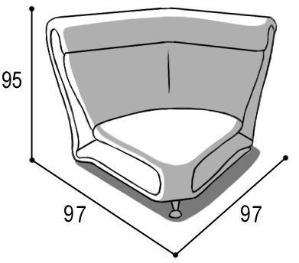

Габаритные размеры |  |  | Размеры спального места |  |  | Дополнительно
Глубина  (см) | Ширина  (см) | Высота  (см) | Глубина  (см) | Ширина  (см) | Высота  (см) | Высота спинки (см) | Высота/глубина  сиденья(см) | м3, кг
97 | 97 | 95 | - | - | - | 60 | 45/56 | 0,9 м3  28,5кг*
● Габаритные размеры каждого модуля могут иметь отклонения ±2см.

*Масса изделия может отличаться в зависимости от материала обивки (Нк,кз).

Варианты исполнения :
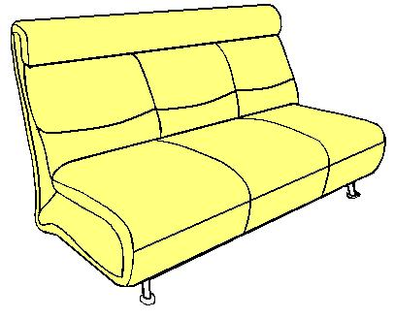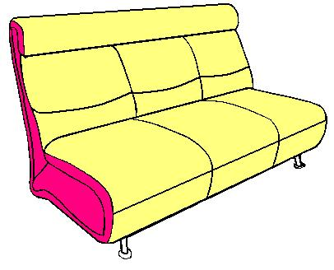
Вариант 1 Вариант 2
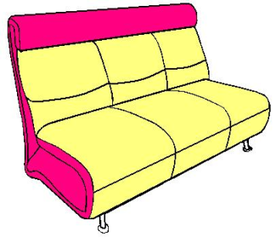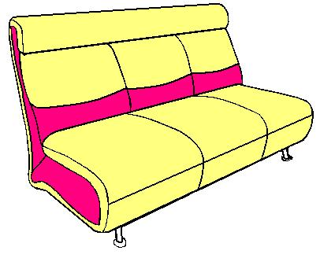
Вариант 3 Вариант 4

